EST331 · INTELIGENCIA ARTIFICIAL · SESIÓN 5 · LABORATORIO 3
Comparación empírica de estrategias de búsqueda
Equipos de hasta tres. Se llena a mano o en este archivo y se entrega en PDF en el aula virtual hasta el lunes 12 de octubre, 23:59. Si trabajan en equipo, cada integrante sube el mismo PDF. Simulación: vl4dimr.github.io/est331/simulaciones/comparacion.html
Integrantes (apellidos y nombres) | Código
1.
2.
3.

Reglas, las mismas de la sesión 4. Los vecinos entran en orden arriba, abajo, izquierda, derecha. «Expandidos» cuenta cada nodo que sale de la frontera, incluido el de la meta. La frontera se mide con todo lo que tiene dentro, copias incluidas. Sin memoria, la simulación se detiene a las 20 000 expansiones.
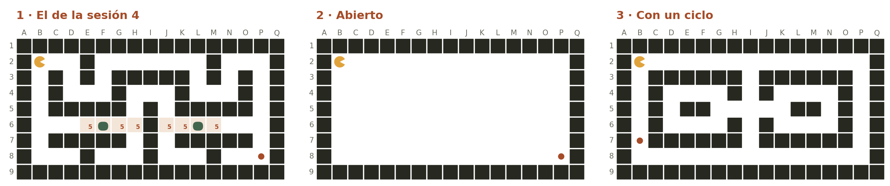
Pac-Man empieza en B2 en los tres. La comida está en P8, P8 y B7. Solo el laberinto de la sesión 4 tiene casillas que cuestan 5; en los otros dos, todas cuestan 1.
A · Predicciones — antes de abrir la simulación
Cinco minutos, solo con la figura. No se corrigen después: una predicción equivocada no baja nota; una corregida a escondidas, sí.
Laberinto | Pasos de amplitud | Pasos de profundidad | ¿Cuál de las cuatro expande más? | ¿Amplitud sin memoria termina?
Sesión 4
Abierto
Con un ciclo

Hora en que cerraron la parte A: ________ En una línea, en qué se basaron:

B · Medición
B1 · Con «evitar estados repetidos» encendido. Doce corridas: «Hasta el final» y se anotan los cuatro contadores.
Laberinto | Estrategia | Expandidos | Frontera máx. | Pasos | Costo
Sesión 4 | Amplitud
 | Profundidad
 | Costo uniforme
 | Prof. iterativa
Abierto | Amplitud
 | Profundidad
 | Costo uniforme
 | Prof. iterativa
Con un ciclo | Amplitud
 | Profundidad
 | Costo uniforme
 | Prof. iterativa

B2 · Sin memoria: el interruptor apagado. Si no llega, anoten las últimas casillas que expandió (están en el mensaje).
Corrida | ¿Llegó? | Expandidos | Frontera máx. | Pasos | Si no llegó: últimas casillas
Sesión 4 · Amplitud
Sesión 4 · Profundidad
Ciclo · Amplitud
Ciclo · Profundidad
Ciclo · Prof. iterativa

B3 · Profundización iterativa, con memoria, laberinto de la sesión 4. Al terminar, el mensaje dice cuántos expandió en cada vuelta.
Límite de la vuelta en que llegó | Expandidos en total | Expandidos en la última vuelta | Expandidos por amplitud (B1)

C · Completa y óptima, con evidencia
Sí o no, como en la lámina 10. En la última columna, la corrida de la parte B que lo muestra —laberinto y números— o, si ninguna lo muestra, por qué.
Estrategia | ¿Completa? | ¿Óptima en pasos? | ¿Óptima en costo? | Evidencia: laberinto y números de su tabla B
Amplitud
Profundidad
Costo uniforme
Prof. iterativa

D · Expliquen lo que midieron
Cada respuesta empieza por los números de su tabla. Una respuesta sin números no se califica, aunque la teoría esté bien.
1 · La memoria de profundidad. La lámina 10 dice que profundidad gasta memoria O(bm) y amplitud O(b^d). En el laberinto abierto, ¿qué frontera máxima midieron para cada una? ¿Se cumple lo que esperaban? Corran profundidad con «Un paso» unas quince veces, miren qué entra a la frontera en cada paso y expliquen la diferencia. ¿Cuánto vale m en esa corrida?

2 · El trabajo repetido. Con su tabla B3: ¿qué porcentaje de lo que expandió la profundización iterativa fue trabajo de vueltas anteriores? ¿Cuántas veces más que amplitud expandió? El libro dice que repetir las vueltas cuesta poco. ¿Por qué en este laberinto no?

3 · El ciclo. En el laberinto con un ciclo, ¿a cuántos pasos está la comida y cuántos trajo profundidad? Con el orden de los vecinos, expliquen qué dirección tomó primero y por qué no se corrigió. Después: amplitud sin memoria llegó aquí y no en el de la sesión 4. Expliquen su número de expandidos con b y d (lámina 08).

4 · Su error. Copien la predicción de la parte A que más se alejó de lo medido, pongan al lado el número medido y expliquen qué supusieron que no era cierto. Si acertaron todo, expliquen la que más dudaron y por qué.

Uso de asistentes de IA
Usarlos está permitido; esconderlo, no. Si no usaron ninguno, escríbanlo.
Qué le preguntaron (textual) | Qué hicieron con la respuesta

Antes de entregar
☐ La parte A tiene hora y no tiene borrones de después.
☐ Las tablas B tienen números, no palabras; las corridas que no llegaron dicen dónde quedaron.
☐ Cada respuesta de la parte D empieza con un número de su tabla.
☐ Al final del PDF va la captura del «Registro de corridas» de la simulación.

